Hermed inviterer Tønderegnens alle interesserede til
INDVIELSE af Hunde- og Hesteagilitybanerne ved 4H-Aktivitetshallen, Hostrupvej 32, Hostrup, 6270 Tønder
Søndag d. 20.januar kl. 11.00-13.30
Tønderegnens vil med denne officielle indvielse af Hunde- og Hesteagilitybanerne gerne sige TAK til SydEnergi for den velvillige økonomiske støtte på kr. 21.000,- til projektet.

Dagen fejres med flg. PROGRAM:
Kl. 11.00-11.15: Indvielse af Hundeagilitybanen - derefter har hunde og hundeejere mulighed for at prøve banen.
Kl. 11.15-11.30: Opvisning ved Ida B. Ibsen og ponyen Lukas - derefter mulighed for at høre hvordan Ida træner tricks og øvelser med Lukas derhjemme.
Kl. 11.30-13.30: Indvielse af Hesteagilitybanen med Miljøtræning og Agility-øvelser ved Jette Jessen - hertil kræves tilmelding hos Melanie på mobil: 28247514 eller melaniebonde@msn.com. Pris 75kr for 40 min. undervisning på hold med 2-3 deltagere. Maks. 9 deltagere. Se separat opslag.
Der er mulighed for at købe pølser m/brød og drikkevarer.
Vi glæder os til dagen og håber på mange besøgende
I samme tidsrum afholdes der Brugt Rideudstyrs Loppemarked i 4H-Aktivitetshallen. Alle er velkomne til at komme og sælge deres udstyr – gratis stand - tilmelding er nødvendig på mobil: 28247514.
Kursus i Miljøtræning og Agility-øvelser
v/ Jette Jessen

Søndag d. 20.januar kl. 11.30-13.30
Kurset afholdes ved -Aktivitetshallen, Hostrupvej 32 i Hostrup.

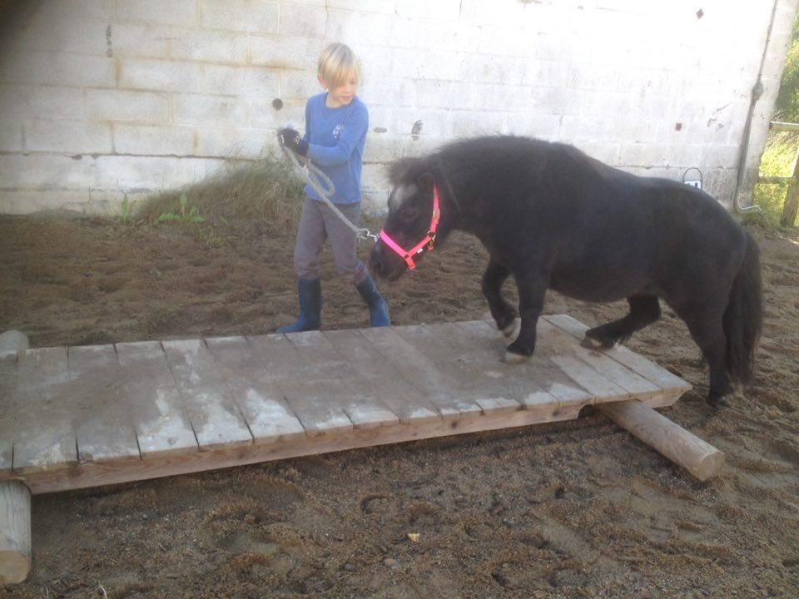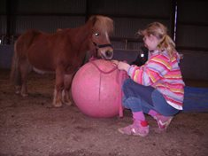

- Mangler du inspiration til mere afvekslende træning med din pony/hest?
- Vil du gerne lære din pony/hest små tricks eller f.eks. øve din hest i at stå stille ved skamlen?
- Ønsker du en hest, der kan gå over presenning og forbi paraplyer?
- Ønsker du at skabe større tillid mellem dig og din pony/hest?
På dette kursus arbejder vi med tilvænning til ”farlige” objekter og tillid til at passere og gå over uvante underlag. Al træning tager udgangspunkt i den enkelte pony/hest og rytter, derfor kan alle deltage Kurset foregår med 2-3deltagere på hvert hold á 40min.
Pris: kr. 75,- pr. deltager.
Tilmelding til Melanie på mobil: 28247514 eller melaniebonde@msn.com.

